**附件5：**

华亭宾馆地理位置及乘车路线

1、上海浦东机场：乘坐地铁2号线东延伸段(广兰路方向), 在广兰路站下车，乘坐地铁2号线(徐泾东方向)，在世纪大道站下车，站内换乘地铁4号线(宜山路方向)，在上海体育馆站下车(7口出)。步行420米至华亭宾馆。车程：45.8km，出租车：161元。

2、上海虹桥火车站\虹桥机场：乘坐地铁10号线(新江湾城方向), 在虹桥路站下车。站内换乘地铁4号线(宜山路方向)，在上海体育馆站下车(7口出)。步行420米至华亭宾馆。车程：16.6km，出租车：56元。

3、上海火车站（长途汽车总站）：乘坐地铁4号线上海南站方向)，在上海体育馆站下车(7口出)。步行420米至华亭宾馆。车程：9.4km，出租车：31元。

4、上海火车南站（汽车南站）：乘坐地铁1号线(富锦路方向), 在上海体育馆站下车(7口出)。步行420米至华亭宾馆。车程：4.9km，出租车：20元。

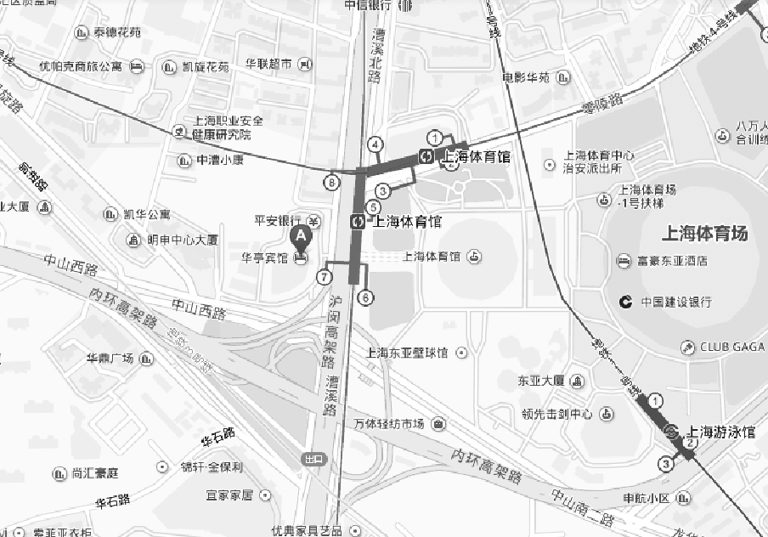

（图中位置A即为华亭宾馆）